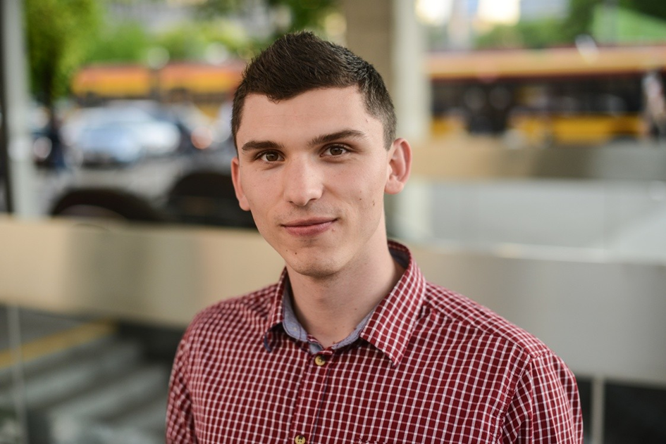
Marcin Zieliński – jest liderem Wspólnoty Uwielbienia „Głos Pana” ze Skierniewic. Prowadzi rekolekcje oraz fora charyzmatyczne w Polsce i na całym świecie. Zaangażowany w wieczory chwały oraz modlitwy o uzdrowienie. Jest absolwentem Akademii Wychowania Fizycznego w Warszawie.
Autor książki „Rozpal wiarę a będą działy się cuda”, oraz wielu innych artykułów m.in. do „Gościa Niedzielnego”. Swoim świadectwem podzielił się również w książce Marcina Jakimowicza „Pan Bóg? Uwielbiam!”

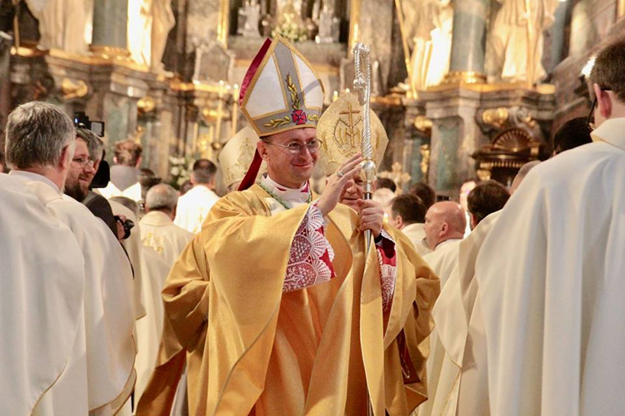
o. bp Edward Kawa – jest duchownym rzymskokatolickim. Urodził się w Mościskach na Ukrainie. Wychowywał się w polskiej rodzinie. 13 maja 2017 r. został mianowany przez papieża Franciszka biskupem pomocniczym archidiecezji lwowskiej, stając się tym samym najmłodszym biskupem katolickim na świecie.
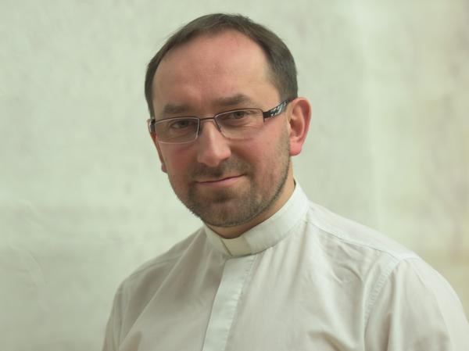
Ks. Rafał Jarosiewicz – rekolekcjonista, zaangażowany w kursy ewangelizacyjne w Polsce i poza granicami kraju. Ukończył WSD w Siedlcach, specjalizując się w tematyce ewangelizacji. Autor książek "Ewangelizacja bez granic" oraz "Miłość chodzi po Woodstocku". Jest dyrektorem Szkoły Nowej Ewangelizacji w diecezji koszalińsko-kołobrzeskiej. Stale współpracuje z hip-hopowymi zespołami Full Power Spirit i Stworzeni do Walki S.D.W. Jest mocno związany z inicjatywą Przystanek Jezus. Zapoczątkował portale ewangelizacyjne, takie jak: www.pozytywnego.pl oraz www.smsznieba.pl (znanemu z akcji "SMS z nieba").

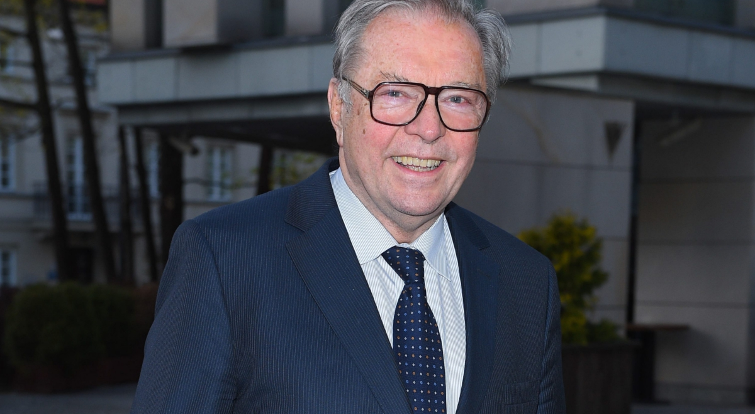
Krzysztof Zanussi – reżyser filmowy, teatralny oraz operowy. Wykładał na wielu uczelniach filmowych, m. in. W PWSTiF w Łodzi, National Film School w Wielkiej Brytanii, czy na Uniwersytecie Columbia w Nowym Jorku. Za swoje osiągnięcia został odznaczony m.in. Krzyżem Komandorskim z Gwiazdą Orderu Odrodzenia Polski oraz Krzyżem Komandorskim Orderu „Za Zasługi dla Litwy“. Jest członkiem Zarządu Europejskiej Akademii Filmowej. Doctor Honoris Causa wielu uniwersytetów, wśród których możemy znaleźć: WGIK w Moskwie, European Humanities University (Mińsk), University of Film and Television (Sankt Petersburg), Katolickiego Uniwersytetu Lubelskiego, czy Katolickiego Uniwersytetu im. Petera Pazmany'a w Budapeszcie.
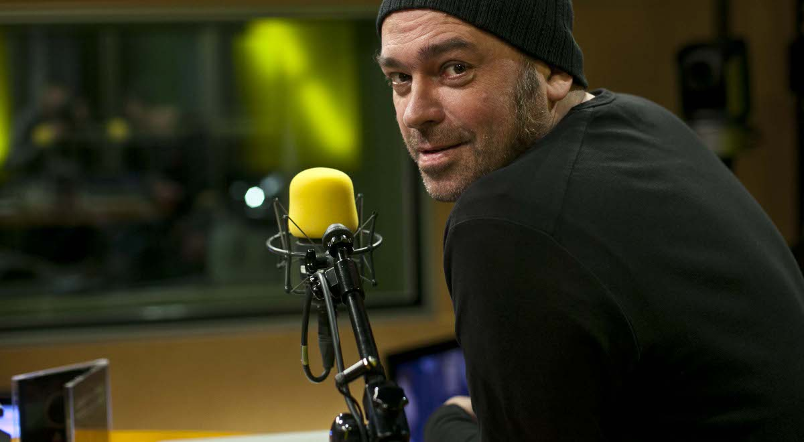
Tomasz Budzyński - polski wokalista rockowy, malarz i poeta. Znany jest przede wszystkim jako wokalista zespołów Armia, 2Tm2,3. Zadebiutował w 1984 roku w Jarocinie jako wokalista zespołu Siekiera. Jest z wykształcenia plastykiem. Ukończył liceum plastyczne w Nałęczowie. Studiował historię sztuki na KUL. Napisał "Soul Side Story", literacką i poetycką autobiografia.

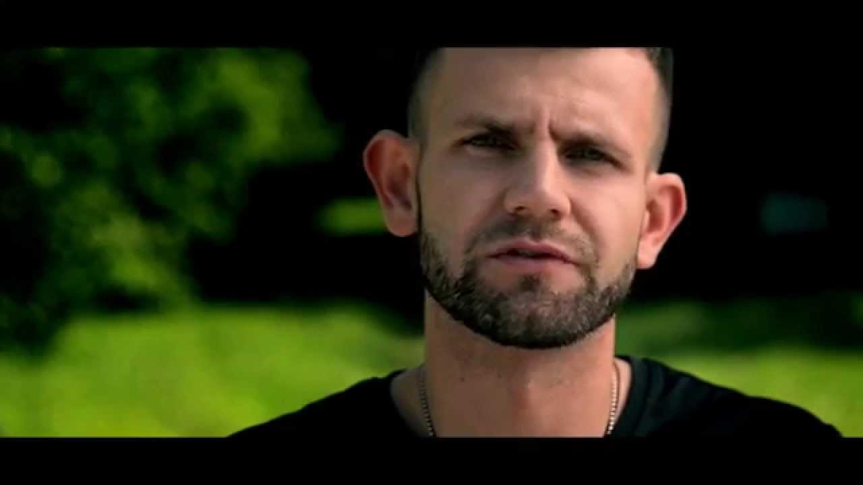
Andrzej Tokarz - Laureat dwóch edycji najtrudniejszej gry terenowej „Selekcja”, wzorowanej na rekrutacji do jednostek specjalnych. Wielokrotny uczestnik i zwycięzca biegów z przeszkodami serii „Runmageddon” oraz „Spartan Race’’. Uczestnik jednego z najtrudniejszych w Polsce ultramaratonu „Bieg Rzeźnika”, na którym 80-kilometrową trasę przebiegł w rewelacyjnym czasie poniżej 10 godzin. Swój pierwszy maraton przebiegł, łamiąc przy tym barierę 3 godzin.
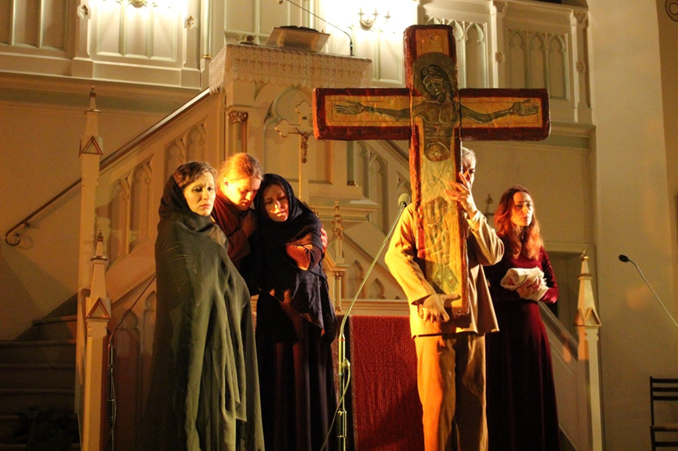
Teatr A – teatr alternatywny pochodzący z Gliwic. Utworzony w 1996 r., ma na swoim koncie ponad 20 autorskich premier teatralnych. Czerpie inspiracje m.in. z polskiej kultury ludowej, tekstów biblijnych, czy dorobku literackiego innych kultur.

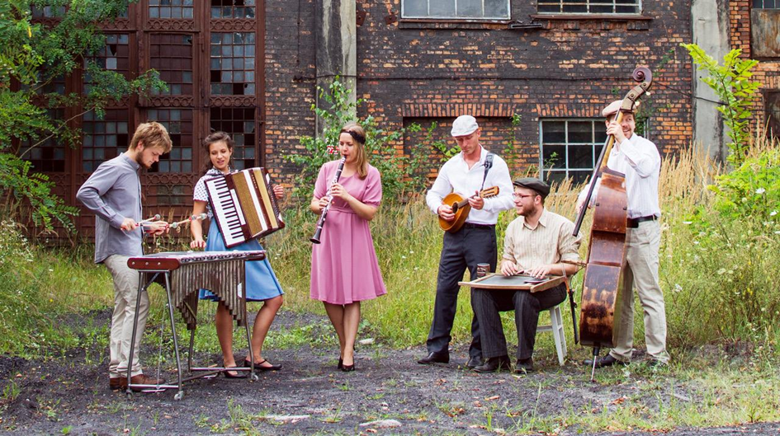
Warszawska Orkiestra Sentymentalna – zespół zafascynowany dawnymi melodiami Warszawy (i nie tylko), kontynuujący tradycję rewiowych wykonań utworów tanecznych i sentymentalnych. Inspiracje czerpią z pieśni i piosenek m.in. Adama Astona, czy Mieczysława Fogga, ale wykonania orkiestr Golda i Petersburskiego, Karasińskiego i Kataszka także nie są im obce. Walce, tanga, polki, foxtroty, rumby i slow-foxy – przy odrobinie współczesnej wrażliwości muzycznej, wydobywają „perełki” sceny i ekranu dwudziestolecia i czasów powojennych.

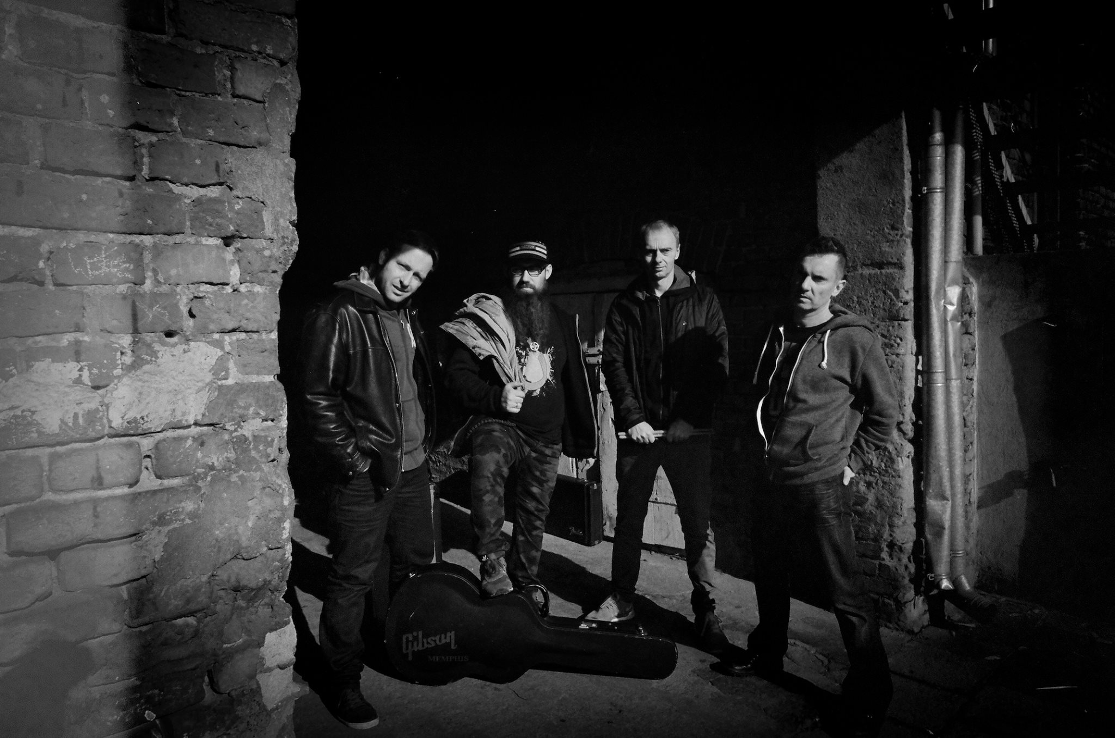
Rock and Fire – sami mówią o sobie tak „Nie umiemy powiedzieć gdzie i kiedy powstaliśmy. Lubimy grać piosenki z polskim tekstem.” Zespół tworzą ZIEMNIAK, CARLO, GARŚCIAK, KAPSEL, DOMINO”.

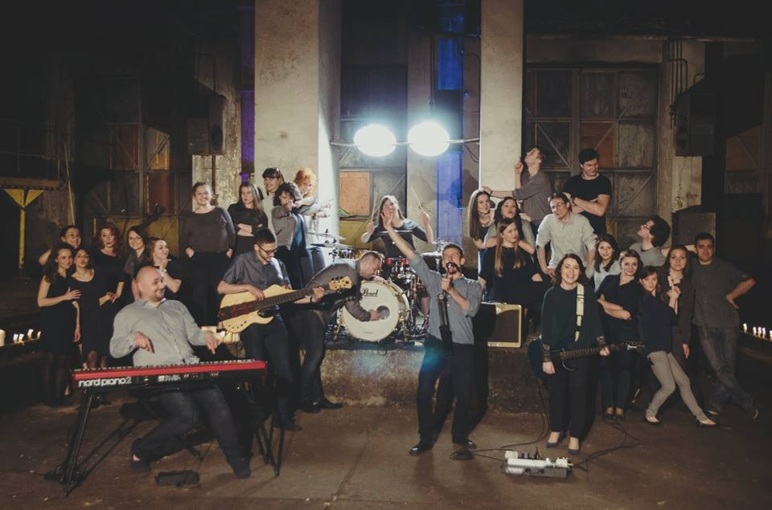
niemaGOtu - Jak sami siebie określają „to sześciu muzyków zgromadzonych w imię zmartwychwstałego Jezusa, by poprzez otrzymane talenty, stosownie do obranej nazwy, zwiastować, że nie ma Go w grobie, bo powstał – jak zapowiedział”. Zespół autorów hymnu ŚDM tworzą : Kuba Blycharz (słowa i muzyka), Ola Maciejewska (śpiew, gitara), Marysia Pękała (instrumenty klawiszowe), Szymon Pawluś (gitara), Bartek Krawczyk (gitara basowa) i Kuba Chmura (perkusja).

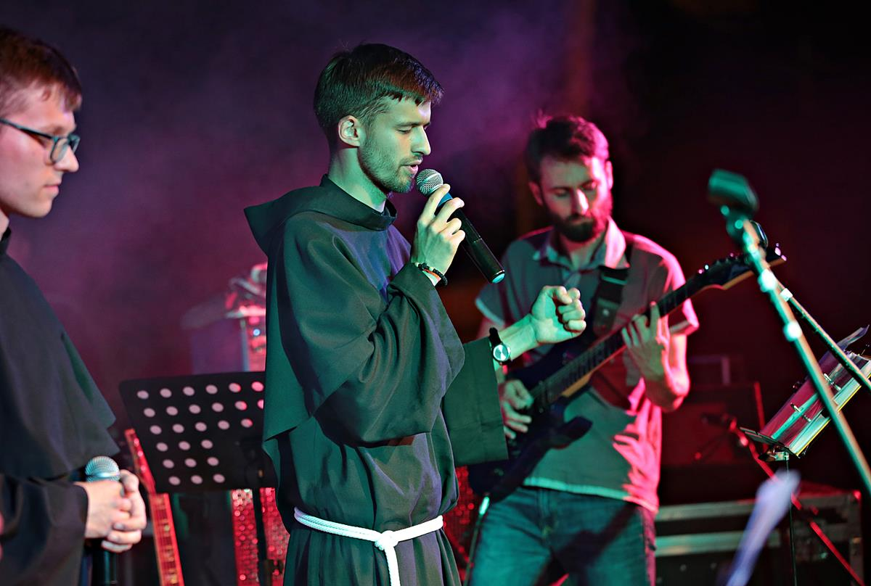
Fioretti - Zespół tworzony od 50 lat przez braci franciszkanów z Krakowa. Dobrze znany fsmowiczom z corocznych koncertów podczas Spotkań. Wszyscy bywalcy znają takie hity jak „Namioty” czy „Pragnienie”. W 2017 roku zespół nagrał kolejny album „Mniejszy”.

